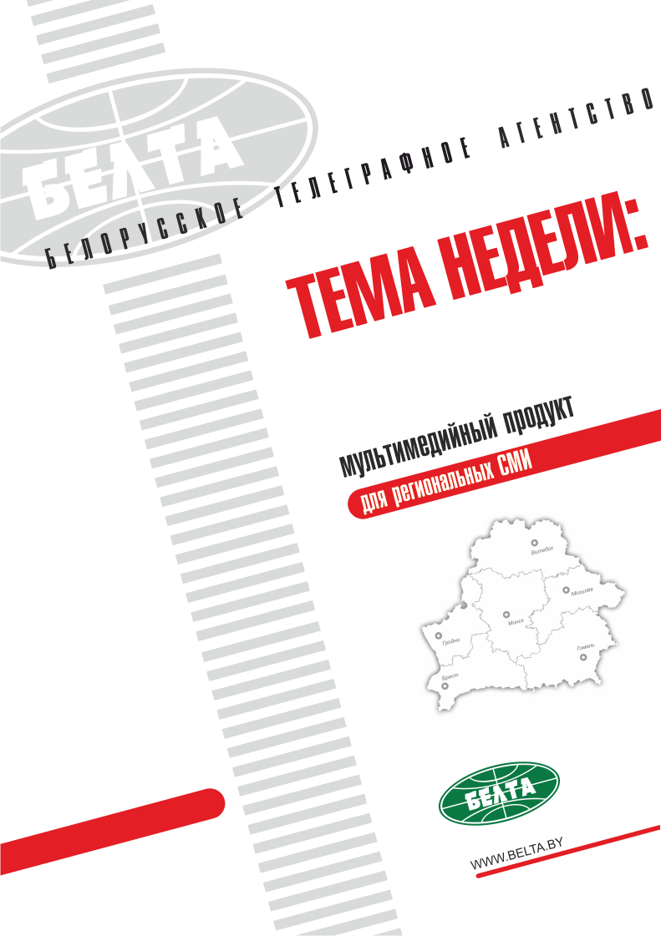

СЕГОДНЯ В ВЫПУСКЕ
Тема недели: Визит Президента Беларуси во Вьетнам 3
Лукашенко: Беларусь гордится, что отношения с Вьетнамом выходят на новый уровень глубокого взаимовыгодного сотрудничества 3
Лукашенко: Беларусь рассматривает Вьетнам как плацдарм для развития сотрудничества с другими странами Юго-Восточной Азии 4
Беларусь предлагает Вьетнаму активизировать сотрудничество в нефтехимии и свое участие в добыче полезных ископаемых 4
Беларусь и Вьетнам договорились активно содействовать увеличению товарооборота и инвестиций 5
Беларусь и Вьетнам подписали программу сотрудничества в экономике, науке, культуре на 2016-2018 годы 5
Лукашенко: Беларуси и Вьетнаму нужны новые идеи, которые выведут государства на более высокий уровень развития 6
Лукашенко провел встречи с председателем Национального собрания и премьер-министром Вьетнама 6
Тэма тыдня: Візіт Прэзідэнта Беларусі ў В'етнам 7
Лукашэнка: Беларусь ганарыцца, што адносіны з В'етнамам выходзяць на новы ўзровень глыбокага ўзаемавыгаднага супрацоўніцтва 7
Лукашэнка: Беларусь разглядае В'етнам як плацдарм для развіцця супрацоўніцтва з іншымі краінамі Паўднёва-Усходняй Азіі 8
Беларусь прапануе В'етнаму актывізаваць супрацоўніцтва ў нафтахіміі і свой удзел у здабычы карысных выкапняў 8
Беларусь і В'етнам дамовіліся актыўна садзейнічаць павелічэнню тавараабароту і інвестыцый 9
Беларусь і В'етнам падпісалі праграму супрацоўніцтва ў эканоміцы, навуцы, культуры на 2016-2018 гады 9
Лукашэнка: Беларусі і В'етнаму патрэбны новыя ідэі, якія выведуць дзяржавы на больш высокі ўзровень развіцця 10
Лукашэнка правёў сустрэчы са старшынёй Нацыянальнага сходу і прэм'ер-міністрам В'етнама 10
Фото 11
Видео 13
Мнения 14
Инфографика 16

Тема недели: Визит Президента Беларуси во Вьетнам
Президент Беларуси Александр Лукашенко 8-9 декабря находился с официальным визитом в Социалистической Республике Вьетнам. Александр Лукашенко 9 декабря провел переговоры с Президентом Вьетнама Чыонг Тан Шангом. По итогам переговоров подписан ряд документов, направленных на расширение белорусско-вьетнамских отношений. Глава государства встретился с генеральным секретарем Коммунистической партии Нгуен Фу Чонгом и премьер-министром Нгуен Тан Зунгом.
Президент Беларуси возложил венок к Монументу Павшим Героям и к Мавзолею Хо Ши Мина - первого Президента Демократической Республики Вьетнам.
Накануне в Ханое прошел двусторонний бизнес-форум, по результатам которого подписано почти два десятка документов на поставку белорусской продукции на $24 млн. В частности, подписаны контракты на поставку во Вьетнам техники МАЗ, МТЗ, БелАЗ, договоры, соглашения и меморандумы на поставку ликеро-водочной, шинной продукции, калийных удобрений, сухого молока, сухого детского, спортивного питания. В бизнес-форуме приняли участие 22 белорусские компании и более 70 представителей бизнеса Вьетнама.

Лукашенко: Беларусь гордится, что отношения с Вьетнамом выходят на новый уровень глубокого взаимовыгодного сотрудничества
Об этом заявил 9 декабря Президент Беларуси Александр Лукашенко на переговорах с Президентом Вьетнама Чыонг Тан Шангом.
"Мы гордимся тем, что наши отношения выходят на новый уровень глубокого взаимовыгодного сотрудничества", - сказал белорусский лидер.
Как и Вьетнам, Беларусь проводит социально ориентированную политику, направленную на повышение качества жизни людей. Позиции двух стран абсолютно совпадают по большинству вопросов международной повестки дня.
Президент Беларуси считает, что у двух стран есть огромные резервы для дальнейшего развития отношений. Прежде всего, это относится к торгово-экономической сфере.
Александр Лукашенко уже не в первый раз находится во Вьетнаме. "И я не узнаю наш Вьетнам. Он меняется на глазах. И мы рады за вас. И меня не покидает чувство того, что я приехал на родную землю", - подчеркнул глава белорусского государства.
Как отметил Президент Вьетнама, Беларусь последовательно продолжает свой путь развития. "Я твердо уверен, что белорусский народ под вашим руководством будет достигать новых успехов в социально-экономическом развитии, что поможет улучшить жизнь людей и повысить позицию Беларуси в Европе и на международной арене", - считает Чыонг Тан Шанг.

Лукашенко: Беларусь рассматривает Вьетнам как плацдарм для развития сотрудничества с другими странами Юго-Восточной Азии
"Вьетнам - наш стратегический партнер, - подчеркнул глава белорусского государства. - Вьетнам является нашим надежным другом в Юго-Восточной Азии, если хотите - плацдармом, с которого мы готовы сотрудничать с другими государствами региона".
Александр Лукашенко подчеркнул, что президенты обстоятельно и детально обсудили весь спектр вопросов белорусско-вьетнамского сотрудничества. Он констатировал отсутствие разногласий между Беларусью и Вьетнамом как по вопросам двустороннего сотрудничества, так и по международной повестке дня. Президент Беларуси отметил, что страны сотрудничают в ООН, Движении неприсоединения и по самым злободневным вопросам повестки дня.
"Мы всегда поддерживали друг друга и впредь будем действовать в такое режиме", - сказал белорусский лидер.
Стороны активно поддерживают межправительственные и межпарламентские контакты. Глава белорусского государства согласился со своим коллегой о необходимости увеличить обмен делегациями на различных уровнях с тем, чтобы сотрудничество между странами выходило на более высокий уровень.
Александр Лукашенко выразил убеждение, что Беларуси и Вьетнаму следует углублять гуманитарное сотрудничество, отношения в сфере культуры, образования, спорта. По его мнению, у стран существуют большие резервы для межрегионального сотрудничества.

Беларусь предлагает Вьетнаму активизировать сотрудничество в нефтехимии и свое участие в добыче полезных ископаемых
Александр Лукашенко обратил внимание, что уровень товарооборота между двумя странами в $190 млн недостаточно высок, если учитывать потенциалы Беларуси и Вьетнама. Белорусский лидер отметил, что во время нынешнего визита уже подписан ряд контрактов, которые будут способствовать наращиванию объема взаимной торговли. Президент Беларуси согласился со своим вьетнамским коллегой, что необходимо повышать уровень межправительственной комиссии, чтобы в ближайшие два года товарооборот между странами достиг и превзошел $0,5 млрд.
Белорусская сторона предложила активизировать сотрудничество в сфере нефтехимии, автомобилестроения, по линии совместных сборочных производств во Вьетнаме. По мнению главы белорусского государства, для этого создана хорошая основа, подписаны двусторонние документы, соглашение о зоне свободной торговли между ЕАЭС и Вьетнамом.
Александр Лукашенко подчеркнул, что Беларусь готова участвовать в разведке и добыче полезных ископаемых во Вьетнаме и поставлять для этого необходимое оборудование и технику.
Кроме того, на переговорах речь шла о возможностях более широкой подготовки специалистов для народного хозяйства, науки Вьетнама в вузах Беларуси. "Мы будем делать все возможное, чтобы традиционно поддерживать уровень образования во Вьетнаме, обучая в наших вузах будущих ученых, физиков, IT-специалистов и других", - заверил белорусский лидер.
По словам Президента Беларуси, стороны большое внимание уделили вопросам обороны и безопасности. "Мы абсолютно поддерживаем мнение об углублении этого сотрудничества. Запретных тем в отношениях по линии ВПК нет, и мы будем придерживаться этой позиции впредь", - сказал Александр Лукашенко.

Беларусь и Вьетнам договорились активно содействовать увеличению товарооборота и инвестиций
Об этом заявил по итогам переговоров с Президентом Беларуси Александром Лукашенко Президент Вьетнама Чыонг Тан Шанг.
Президент Вьетнама подчеркнул особую важность нынешнего визита главы белорусского государства во Вьетнам, поскольку он проходит после недавнего вступления в должность Президента Беларуси и накануне важного внутригосударственного мероприятия во Вьетнаме. "Визит подтверждает последовательную политическую решимость сторон в укреплении и активизации традиционно дружественных отношений и многостороннего сотрудничества между странами", - сказал он.
Чыонг Тан Шанг подчеркнул, что переговоры были открытыми и эффективными, стороны проинформировали друг друга о внутренней ситуации, оценили результаты сотрудничества за последнее время и согласовали основные направления, по которым будет активизировано сотрудничество в ближайшем будущем.
"Беларусь и Вьетнам имеют благоприятные условия, чтобы двустороннее сотрудничество развивалось более динамично, эффективно и всесторонне", - подчеркнул он.
Стороны договорились содействовать работе друг друга на международных форумах, в частности, в ООН, Движении неприсоединения.
На переговорах обсуждены меры увеличения товарооборота, уравновешивания торгового баланса, привлечения инвестиций. Стороны договорились активнее содействовать импорту и экспорту, а также развивать сотрудничество в сфере промышленности.
"Уверен, что реализация подписанных сегодня документов в большой степени стимулирует сотрудничество во всех сферах", - подчеркнул Чыонг Тан Шанг.

Беларусь и Вьетнам подписали программу сотрудничества в экономике, науке, культуре на 2016-2018 годы
Подписание документа состоялось в присутствии президентов двух стран Александра Лукашенко и Чыонг Тан Шанга.
По итогам переговоров президенты Беларуси и Вьетнама приняли совместное заявление об укреплении и всестороннем развитии отношений между странами.
Ряд документов подписан на межведомственном уровне. В частности, заключено соглашение об обучении граждан Вьетнама в вузах Беларуси, дорожную карту развития сотрудничества между академиями наук двух стран, план сотрудничества в сфере туризма на 2016-2018 годы.
Кроме того, подписаны меморандум и план развития сотрудничества между Витебской областью и провинцией Бинь Тхуан.

Лукашенко: Беларуси и Вьетнаму нужны новые идеи, которые выведут государства на более высокий уровень развития
Об этом заявил Президент Беларуси Александр Лукашенко на встрече с генеральным секретарем ЦК Коммунистической партии Вьетнама Нгуен Фу Чонгом.
Александр Лукашенко отметил, что хорошо помнит визит генерального секретаря в Беларусь. "У нас очень много общего, как у народов, так и по направлениям развития, которых придерживается Вьетнам", - сказал белорусский лидер. Он обратил внимание, что Беларусь находиться в преддверии Всебелорусского собрания, на котором будут выработаны ориентиры развития страны на ближайшую пятилетку, а Вьетнам готовится к проведению XII съезда Коммунистической партии, где также будет определены направления развития страны. "И нам, и вам нужны новые идеи, которые выведут наши государства на более высокий уровень развития", - считает глава белорусского государства.
Александр Лукашенко подчеркнул, что Беларуси и Вьетнаму на нынешнем этапе важно не потерять тот уровень сотрудничества, которого достигли страны.
В свою очередь Нгуен Фу Чонг выразил уверенность, что нынешний визит Президента Беларуси во Вьетнам придаст новый импульс двусторонним отношениям и принесет выгоды сторонам.

Лукашенко провел встречи с председателем Национального собрания и премьер-министром Вьетнама
Руководство Вьетнама высоко оценило уровень сотрудничества между Беларусью и Вьетнамом и выразило уверенность, что нынешний визит главы белорусского государства во Вьетнам и результаты переговоров на высшем уровне придадут новый импульс развитию двусторонних отношений.
Александр Лукашенко констатировал, что Беларусь и Вьетнам могут значительно добавить в торгово-экономическом сотрудничестве, если реализуют все договоренности, достигнутые в эти дни сторонами.

Тэма тыдня: Візіт Прэзідэнта Беларусі ў В'етнам
Прэзідэнт Беларусі Аляксандр Лукашэнка 8-9 снежня знаходзіўся з афіцыйным візітам у Сацыялістычнай Рэспубліцы В'етнам. Аляксандр Лукашэнка 9 снежня правёў перагаворы з Прэзідэнтам В'етнама Чыонг Тан Шангам. Па выніках перагавораў падпісаны шэраг дакументаў, накіраваных на пашырэнне беларуска-в'етнамскіх адносін. Кіраўнік дзяржавы сустрэўся з генеральным сакратаром Камуністычнай партыі Нгуен Фу Чонгам і прэм'ер-міністрам Нгуен Тан Зунгам.
Прэзідэнт Беларусі ўсклаў вянок да Манумента Загінулым Героям і да Маўзалея Хо Шы Міна - першага Прэзідэнта Дэмакратычнай Рэспублікі В'етнам.
Напярэдадні ў Ханоі прайшоў двухбаковы бізнес-форум, па выніках якога падпісана амаль два дзясяткі дакументаў на пастаўку беларускай прадукцыі на $24 млн. У прыватнасці, падпісаны кантракты на пастаўку ў В'етнам тэхнікі МАЗ, МТЗ, БелАЗ, дагаворы, пагадненні і мемарандумы на пастаўку лікёра-гарэлачнай, шыннай прадукцыі, калійных угнаенняў, сухога малака, сухога дзіцячага, спартыўнага харчавання. У бізнес-форуме прынялі ўдзел 22 беларускія кампаніі і больш за 70 прадстаўнікоў бізнесу В'етнама.

Лукашэнка: Беларусь ганарыцца, што адносіны з В'етнамам выходзяць на новы ўзровень глыбокага ўзаемавыгаднага супрацоўніцтва
Аб гэтым заявіў 9 снежня Прэзідэнт Беларусі Аляксандр Лукашэнка на перагаворах з Прэзідэнтам В'етнама Чыонг Тан Шангам.
"Мы ганарымся тым, што нашы адносіны выходзяць на новы ўзровень глыбокага ўзаемавыгаднага супрацоўніцтва", - сказаў беларускі лідар.
Як і В'етнам, Беларусь праводзіць сацыяльна арыентаваную палітыку, накіраваную на павышэнне якасці жыцця людзей. Пазіцыі дзвюх краін абсалютна супадаюць па большасці пытанняў міжнароднага парадку дня.
Прэзідэнт Беларусі лічыць, што ў дзвюх краін ёсць вялікія рэзервы для далейшага развіцця адносін. Перш за ўсё, гэта датычыцца гандлёва-эканамічнай сферы.
Аляксандр Лукашэнка не першы раз ужо знаходзіцца ў В'етнаме. "І я не пазнаю наш В'етнам. Ён мяняецца на вачах. І мы рады за вас. І мяне не пакідае пачуццё таго, што я прыехаў на родную зямлю", - падкрэсліў кіраўнік беларускай дзяржавы.
Як адзначыў Прэзідэнт В'етнама, Беларусь паслядоўна прадаўжае свой шлях развіцця. "Я цвёрда ўпэўнены, што беларускі народ пад вашым кіраўніцтвам будзе дасягаць новых поспехаў у сацыяльна-эканамічным развіцці, што дапаможа палепшыць жыццё людзей і павысіць пазіцыю Беларусі ў Еўропе і на міжнароднай арэне", - лічыць Чыонг Тан Шанг.

Лукашэнка: Беларусь разглядае В'етнам як плацдарм для развіцця супрацоўніцтва з іншымі краінамі Паўднёва-Усходняй Азіі
"В'етнам - наш стратэгічны партнёр, - падкрэсліў кіраўнік беларускай дзяржавы. - В'етнам з'яўляецца нашым надзейным сябрам у Паўднёва-Усходняй Азіі, калі хочаце - плацдармам, з якога мы гатовы супрацоўнічаць з іншымі дзяржавамі рэгіёна".
Аляксандр Лукашэнка падкрэсліў, што прэзідэнты грунтоўна і дэталёва абмеркавалі ўвесь спектр пытанняў беларуска-в'етнамскага супрацоўніцтва. Ён канстатаваў адсутнасць рознагалоссяў паміж Беларуссю і В'етнамам як па пытаннях двухбаковага супрацоўніцтва, так і па міжнародным парадку дня. Прэзідэнт Беларусі адзначыў, што краіны супрацоўнічаюць у ААН, Руху недалучэння і па самых злабадзённых пытаннях парадку дня.
"Мы заўсёды падтрымлівалі адзін аднаго і ў далейшым будзем дзейнічаць у такім рэжыме", - сказаў беларускі лідар.
Бакі актыўна падтрымліваюць міжурадавыя і міжпарламенцкія кантакты. Кіраўнік беларускай дзяржавы пагадзіўся са сваім калегам аб неабходнасці павялічыць абмен дэлегацыямі на розных узроўнях з тым, каб супрацоўніцтва паміж краінамі выходзіла на больш высокі ўзровень.
Аляксандр Лукашэнка выказаў перакананне, што Беларусі і В'етнаму трэба паглыбляць гуманітарнае супрацоўніцтва, адносіны ў сферы культуры, адукацыі, спорту. На яго думку, у краін існуюць вялікія рэзервы для міжрэгіянальнага супрацоўніцтва.

Беларусь прапануе В'етнаму актывізаваць супрацоўніцтва ў нафтахіміі і свой удзел у здабычы карысных выкапняў
Аляксандр Лукашэнка звярнуў увагу, што ўзровень тавараабароту паміж дзвюма краінамі ў памеры $190 млн недастаткова высокі, калі ўлічваць патэнцыялы Беларусі і В'етнама. Беларускі лідар адзначыў, што ў час гэтага візіту падпісаны ўжо шэраг кантрактаў, якія будуць садзейнічаць нарошчванню аб'ёму ўзаемнага гандлю. Прэзідэнт Беларусі пагадзіўся са сваім в'етнамскім калегам, што неабходна павышаць узровень міжурадавай камісіі, каб у бліжэйшыя два гады тавараабарот паміж краінамі дасягнуў і перасягнуў $0,5 млрд.
Беларускі бок прапанаваў актывізаваць супрацоўніцтва ў сферы нафтахіміі, аўтамабілебудавання, па лініі сумесных зборачных вытворчасцей у В'етнаме. На думку кіраўніка беларускай дзяржавы, для гэтага створана добрая аснова, падпісаны двухбаковыя дакументы, пагадненне аб зоне свабоднага гандлю паміж ЕАЭС і В'етнамам.
Аляксандр Лукашэнка падкрэсліў, што Беларусь гатова ўдзельнічаць у разведцы і здабычы карысных выкапняў у В'етнаме і пастаўляць для гэтага неабходнае абсталяванне і тэхніку.
Акрамя таго, на перагаворах размова ішла аб магчымасцях больш шырокай падрыхтоўкі спецыялістаў для народнай гаспадаркі, навукі В'етнама ў ВНУ Беларусі."Мы будзем рабіць усё магчымае, каб традыцыйна падтрымліваць узровень адукацыі ў В'етнаме, навучаючы ў нашых ВНУ будучых вучоных, фізікаў, ІТ-спецыялістаў і іншых", - запэўніў беларускі лідар.
Паводле слоў Прэзідэнта Беларусі, бакі вялікую ўвагу ўдзялілі пытанням абароны і бяспекі. "Мы абсалютна падтрымліваем думку аб паглыбленні гэтага супрацоўніцтва. Забаронных тэм у адносінах па лініі ВПК няма, і мы будзем прытрымлівацца гэтай пазіцыі ў далейшым", - сказаў Аляксандр Лукашэнка.

Беларусь і В'етнам дамовіліся актыўна садзейнічаць павелічэнню тавараабароту і інвестыцый
Аб гэтым заявіў па выніках перагавораў з Прэзідэнтам Беларусі Аляксандрам Лукашэнкам Прэзідэнт В'етнама Чыонг Тан Шанг.
Прэзідэнт В'етнама падкрэсліў асаблівую важнасць гэтага візіту кіраўніка беларускай дзяржавы ў В'етнам, паколькі ён праходзіць пасля нядаўняга ўступлення на пасаду Прэзідэнта Беларусі і напярэдадні важнага ўнутрыдзяржаўнага мерапрыемства ў В'етнаме. "Візіт пацвярджае паслядоўную палітычную рашучасць бакоў ва ўмацаванні і актывізацыі традыцыйна дружалюбных адносін і шматбаковага супрацоўніцтва паміж краінамі", - сказаў ён.
Чыонг Тан Шанг падкрэсліў, што перагаворы былі адкрытымі і эфектыўнымі, бакі праінфармавалі адзін аднаго аб унутранай сітуацыі, ацанілі вынікі супрацоўніцтва за апошні час і ўзгаднілі асноўныя напрамкі, па якіх будзе актывізавана супрацоўніцтва ў бліжэйшым будучым.
"Беларусь і В'етнам маюць спрыяльныя ўмовы, каб двухбаковае супрацоўніцтва развівалася больш дынамічна, эфектыўна і ўсебакова", - падкрэсліў ён.
Бакі дамовіліся садзейнічаць рабоце адзін аднаго на міжнародных форумах, у прыватнасці, у ААН, Руху недалучэння.
На перагаворах абмеркаваны меры павелічэння тавараабароту, ураўнаважвання гандлёвага балансу, прыцягнення інвестыцый. Бакі дамовіліся актыўней садзейнічаць імпарту і экспарту, а таксама развіваць супрацоўніцтва ў сферы прамысловасці.
"Упэўнены, што рэалізацыя падпісаных сёння дакументаў у значнай ступені стымулюе супрацоўніцтва ва ўсіх сферах", - падкрэсліў Чыонг Тан Шанг.

Беларусь і В'етнам падпісалі праграму супрацоўніцтва ў эканоміцы, навуцы, культуры на 2016-2018 гады
Падпісанне дакумента адбылося ў прысутнасці прэзідэнтаў дзвюх краін Аляксандра Лукашэнкі і Чыонг Тан Шанга.
Па выніках перагавораў прэзідэнты Беларусі і В'етнама прынялі сумесную заяву аб умацаванні і ўсебаковым развіцці адносін паміж краінамі.
Шэраг дакументаў падпісаны на міжведамасным узроўні. У прыватнасці, пагадненне аб навучанні грамадзян В'етнама ў ВНУ Беларусі, дарожная карта развіцця супрацоўніцтва паміж акадэміямі навук дзвюх краін, план супрацоўніцтва ў сферы турызму на 2016-2018 гады.
Акрамя таго, падпісаны мемарандум і план развіцця супрацоўніцтва паміж Віцебскай вобласцю і правінцыяй Бінь Тхуан.

Лукашэнка: Беларусі і В'етнаму патрэбны новыя ідэі, якія выведуць дзяржавы на больш высокі ўзровень развіцця
Аб гэтым заявіў Прэзідэнт Беларусі Аляксандр Лукашэнка на сустрэчы з генеральным сакратаром ЦК Камуністычнай партыі В'етнама Нгуен Фу Чонгам.
Аляксандр Лукашэнка адзначыў, што добра помніць візіт генеральнага сакратара ў Беларусь. "У нас вельмі шмат агульнага, як у народаў, так і па напрамках развіцця, якіх прытрымліваецца В'етнам", - сказаў беларускі лідар. Ён звярнуў увагу, што ў Беларусі адбудзецца Усебеларускі сход, на якім будуць выпрацаваны арыенціры развіцця краіны на бліжэйшую пяцігодку, а В'етнам рыхтуецца да правядзення ХІІ з'езда Камуністычнай партыі, дзе таксама будуць вызначаны напрамкі развіцця краіны. "І нам, і вам патрэбны новыя ідэі, якія выведуць нашы дзяржавы на больш высокі ўзровень развіцця", - лічыць кіраўнік беларускай дзяржавы.
Аляксандр Лукашэнка падкрэсліў, што Беларусі і В'етнаму на гэтым этапе важна не страціць той узровень супрацоўніцтва, якога дасягнулі краіны.
У сваю чаргу Нгуен Фу Чонг выказаў упэўненасць, што цяперашні візіт Прэзідэнта Беларусі ў В'етнам надасць новы імпульс двухбаковым адносінам і прынясе выгады бакам.

Лукашэнка правёў сустрэчы са старшынёй Нацыянальнага сходу і прэм'ер-міністрам В'етнама
Кіраўніцтва В'етнама высока ацаніла ўзровень супрацоўніцтва паміж Беларуссю і В'етнамам і выказала ўпэўненасць, што гэты візіт кіраўніка беларускай дзяржавы ў В'етнам і вынікі перагавораў на вышэйшым узроўні нададуць новы імпульс развіццю двухбаковых адносін.
Аляксандр Лукашэнка канстатаваў, што Беларусь і В'етнам могуць значна дабавіць у гандлёва-эканамічным супрацоўніцтве, калі рэалізуюць усе дамоўленасці, дасягнутыя ў гэтыя дні бакамі.

Фото
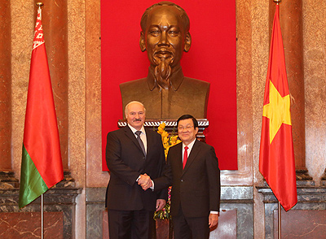 |  | Президент Беларуси Александр Лукашенко 9 декабря встретился со своим коллегой - Президентом Вьетнама Чыонг Тан Шангом  Прэзідэнт Беларусі Аляксандр Лукашэнка 9 снежня сустрэўся са сваім калегам - Прэзідэнтам В'етнама Чыонг Тан Шангам
http://gate.belta.by/photoRG.nsf/ALL/210694,05/$File/210694-05.jpg?OpenElement

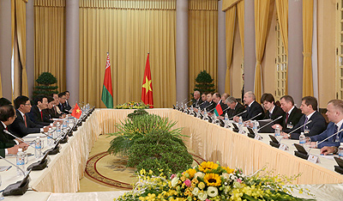 |  | Во время переговоров  У час перагавораў
http://gate.belta.by/photoRG.nsf/ALL/210695,02/$File/210695-02.jpg?OpenElement

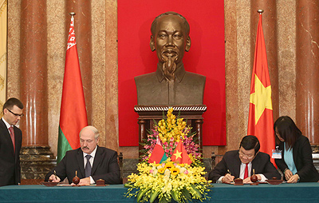 |  | Александр Лукашенко и Чыонг Тан Шанг во время подписания документов по итогам переговоров  Аляксандр Лукашэнка і Чыонг Тан Шанг у час падпісання дакументаў па выніках перагавораў
http://gate.belta.by/photoRG.nsf/ALL/210696,03/$File/210696-03.jpg?OpenElement

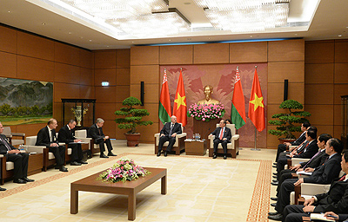 | Президент Беларуси встретился с председателем Национального собрания Вьетнама Нгуен Шинь Хунгом  Прэзідэнт Беларусі сустрэўся са старшынёй Нацыянальнага сходу В'етнама Нгуен Шынь Хунгам
http://gate.belta.by/photoRG.nsf/ALL/210697,03/$File/210697-03.jpg?OpenElement

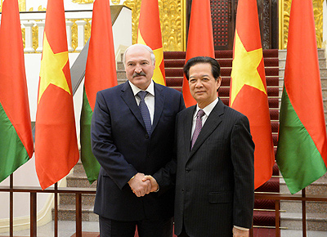 | Александр Лукашенко встретился с премьер-министром Вьетнама Нгуен Тан Зунгом  Аляксандр Лукашэнка сустрэўся з прэм'ер-міністрам В'етнама Нгуен Тан Зунгам
http://gate.belta.by/photoRG.nsf/ALL/210700,05/$File/210700-05.jpg?OpenElement

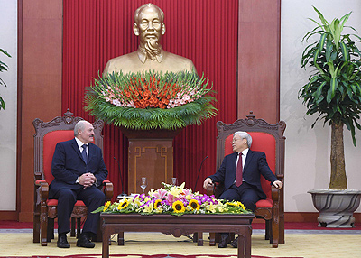 | Президент Беларуси встретился с генеральным секретарем Коммунистической партии Вьетнама Нгуен Фу Чонгом  Прэзідэнт Беларусі сустрэўся з генеральным сакратаром Камуністычнай партыі В'етнама Нгуен Фу Чонгам
http://gate.belta.by/photoRG.nsf/ALL/210700,05/$File/210700-05.jpg?OpenElement

Все полноразмерные фотографии можно скачать по ссылке:
http://gate.belta.by/photorg.nsf/$$ViewTemplate%20for%20lkDocs?ReadForm

Видео

Лукашенко прибыл с государственным визитом во Вьетнам
Президент Беларуси Александр Лукашенко прибыл с государственным визитом в Социалистическую Республику Вьетнам.

Лукашэнка прыбыў з дзяржаўным візітам у В'етнам
Прэзідэнт Беларусі Аляксандр Лукашэнка прыбыў з дзяржаўным візітам у Сацыялістычную Рэспубліку В'етнам.

http://www.belta.by/video/getRecord/520/

Мнения
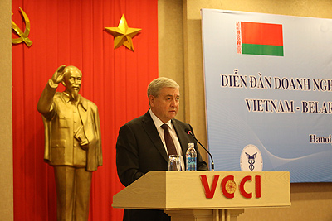 | Владимир Семашко, вице-премьер Беларуси:  «Хорошую основу для наращивания торгово-экономических отношений заложили подписанные на Белорусско-вьетнамском бизнес-форуме контракты и соглашения.  Думаю, это задел для того, чтобы наш товарооборот со $170 млн в этом году вырос до $500-700 млн в год. Я верю, что это будет так».  Уладзімір Сямашка, віцэ-прэм'ер Беларусі:  "Добрую аснову для нарошчвання гандлёва-эканамічных адносін заклалі падпісаныя на Беларуска-в'етнамскім бізнес-форуме кантракты і пагадненні.  Думаю, гэта задзел для таго, каб наш тавараабарот са $170 млн у гэтым годзе вырас да $500-700 млн в год. Я веру, што гэта будзе так".
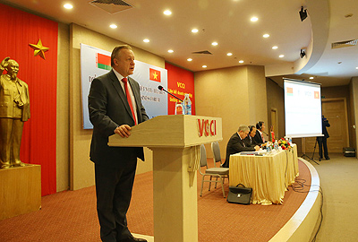 | Михаил Мятликов, председатель Белорусской торгово-промышленной палаты:  «Впервые между сторонами заключено такое количество контрактов, тем более это без учета контракта на поставку калийных удобрений во Вьетнам. Торгово-промышленные палаты Беларуси и Вьетнама ежегодно проводят мероприятия, обмен бизнес-миссиями. Однако данный бизнес-форум наиболее результативный по количеству подписанных документов, контрактов с конкретными цифрами на поставку продукции».  «Между ЕАЭС и Вьетнамом полгода действует режим свободной торговли, который дает ряд преимуществ на поставку белорусской продукции. Режим свободной торговли позволяет выходить не только во Вьетнам, а на рынки 10 стран - членов АСЕАН».  Міхаіл Мятлікаў, старшыня Беларускай гандлёва-прамысловай палаты:  «Упершыню паміж бакамі заключана такая колькасць кантрактаў, тым больш гэта без уліку кантракта на пастаўку калійных угнаенняў у В'етнам. Гандлёва-прамысловыя палаты Беларусі і В'етнама штогод праводзяць мерапрыемствы, абмен бізнес-місіямі. Аднак гэты бізнес-форум найбольш рэзультатыўны па колькасці падпісаных дакументаў, кантрактаў з канкрэтнымі лічбамі на пастаўку прадукцыі».  «Паміж ЕАЭС і В'етнамам паўгода дзейнічае рэжым свабоднага гандлю, які дае шэраг пераваг на пастаўку беларускай прадукцыі. Рэжым свабоднага гандлю дае магчымасць выходзіць не толькі ў В'етнам, а на рынкі 10 краін - членаў АСЕАН».

Инфографика
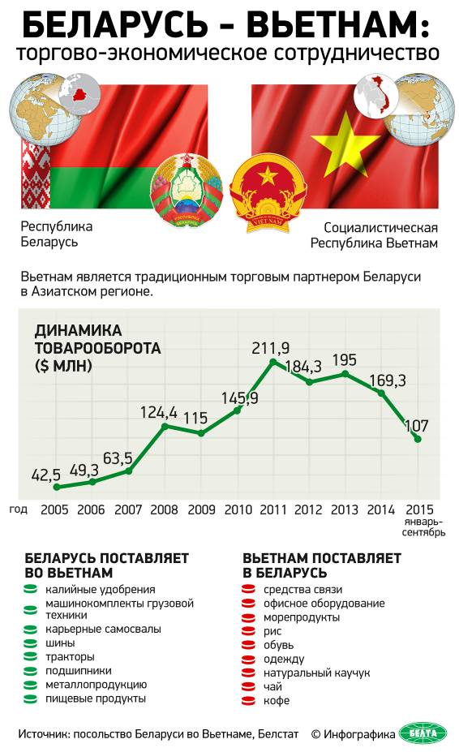

http://gate.belta.by/photoRG.nsf/ALL/210679,01/$File/210679-01.jpg?OpenElement

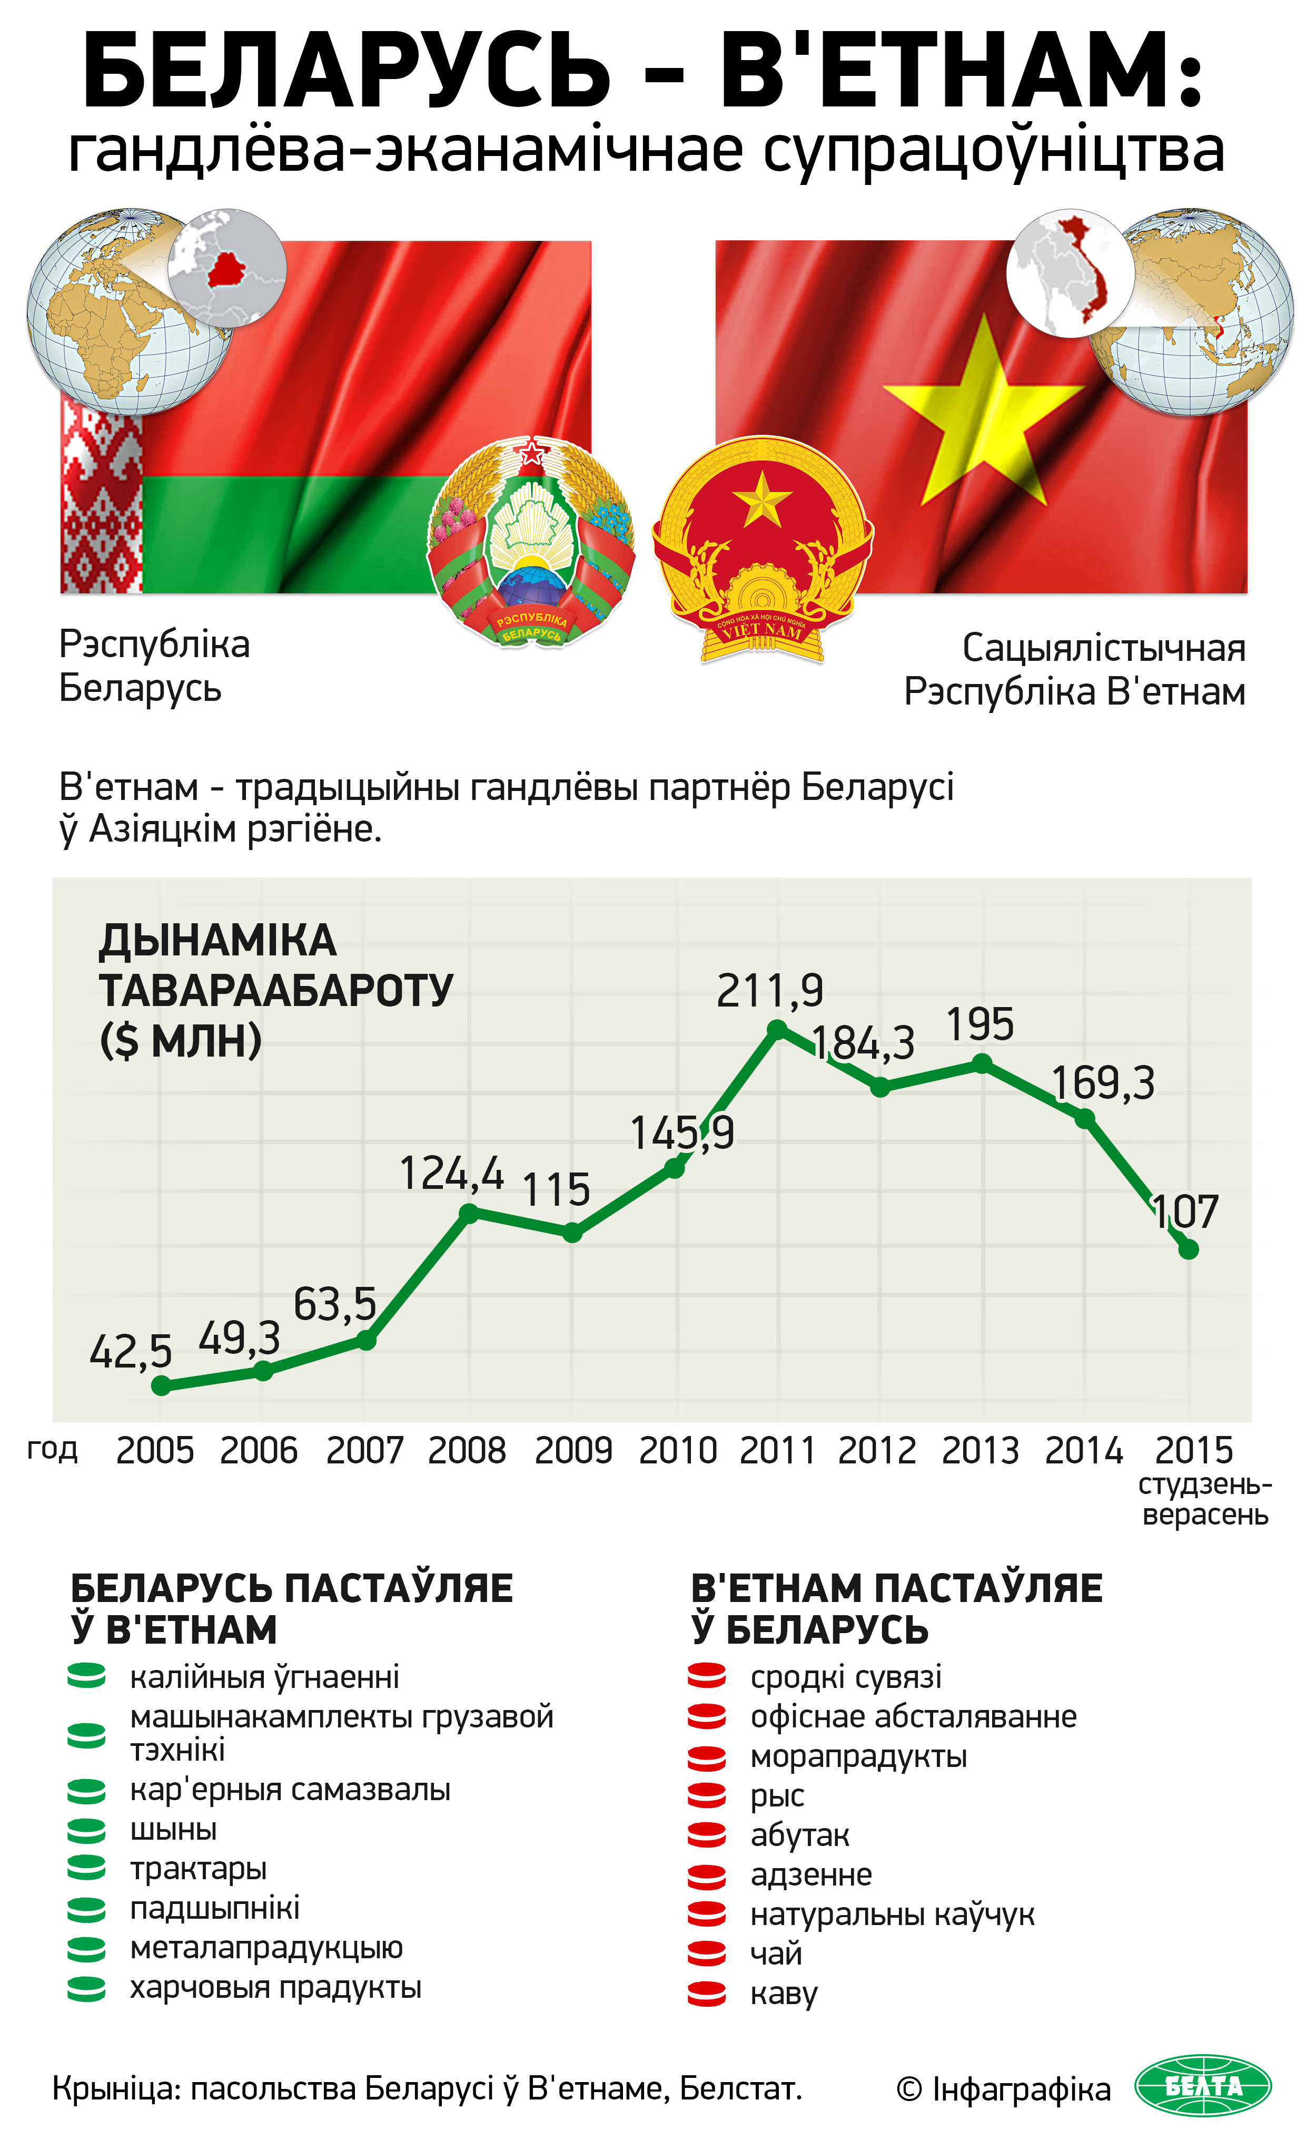

http://gate.belta.by/photoRG.nsf/ALL/210679,02/$File/210679-02.jpg?OpenElement

